Естествознание
Краткосрочный план урока № 56.
Предмет:  Естествознание  Урок: 56 | Школа:
Дата: | ФИО учителя:
Класс: 4 | Количество  присутствующих: |  | Количество  отсутствующих:
Раздел (сквозная тема): | Раздел 4 – Земля и космос. Земля. Космос. Пространство и время
Тема урока: | Что есть в космосе
Цели обучения, которым посвящен урок: | 4.4.2.1 характеризовать отдельные космические тела  4.4.2.2 определять влияние космоса на жизнь на Земле  4.1.2.2 представлять полученные результаты в форме по выбору учащегося
Развитие навыков: | 4.2 Космос  1.2 Методы познания природы
Предполагаемый результат: | Все учащиеся смогут: характеризовать отдельные космические тела  Большинство учащихся смогут: определять влияние космоса на жизнь на Земле  Некоторые учащиеся смогут: представлять полученные результаты в форме по выбору учащегося
Языковая цель | Учащиеся могут: характеризовать отдельные космические тела  Предметная лексика и терминология: галактика, млечный путь  Серия полезных фраз для диалога/письма  - Что такое галактика?
Материал прошедших уроков: | Каков рельеф нашей страны
Ход урока:
Этапы урока | Запланированная деятельность на уроке |  |  | Ресурсы
0-1 мин | Создание положительного эмоционального настроя:  С добрым утром. Начат день,  Первым делом гоним лень.  На уроке не зевать,  А работать и читать.  На уроке будь старательным,  Будь спокойным и внимательным.  Всё пиши, не отставая,  Слушай, не перебивая.  Говорите чётко, внятно,  Чтобы было всё понятно.  Если хочешь отвечать  Надо руку поднимать  - Бодрячок  “Прорвись в круг”  Группа образует круг, взявшись за руки и плотно сдвинувшись. Один из участников (тот, который почему-либо оказался в ходе занятий в изоляции или наоборот лидер) остается за кругом и пытается прорваться в круг. Если ему это удается, группа приветствует его аплодисментами, если нет, то после нескольких попыток группа сама пропускает его в круг и тоже приветствует. |  |  | Стартер.
Середина урока  2-5 мин  5-35 мин | (К) Актуализация знаний. Целепологание.  - Проверка домашнего задания.  Работа над лексической и грамматической темой урока.  (К) Формулирование темы и цели урока.  - Разгадай ребус.  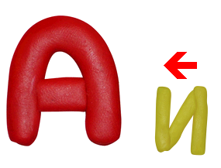  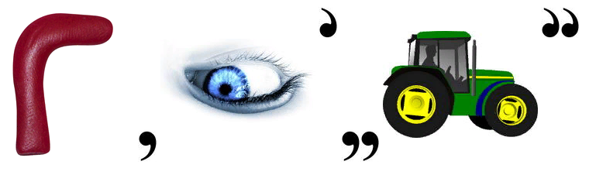  (К) Работа с учебником.  Млечный путь  Негеш и Эврика наблюдали за ночным небом.  Как ты думаешь, что они увидели? Приходилось ли тебе наблюдать за небом ночью? Расскажи о своих наблюдениях.  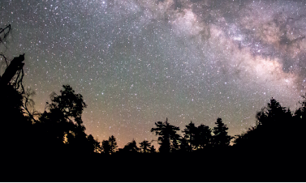  Наша Галактика  С помощью изображений-подсказок попробуй описать  нашу Галактику.  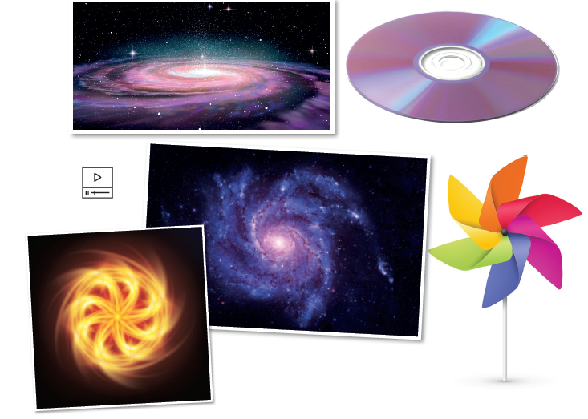  Как ты думаешь, где в этом пространстве место нашей планеты и Солнечной системы?  Что находится в центре Галактики?  (П) Работа в парах.  Создай модель.  Сделай модель нашей Галактики. Определи на ней место Солнечной системы.  Тебе потребуются:  • цветная бумага,  • ножницы,  • клей,  • карандаш,  • нитки.  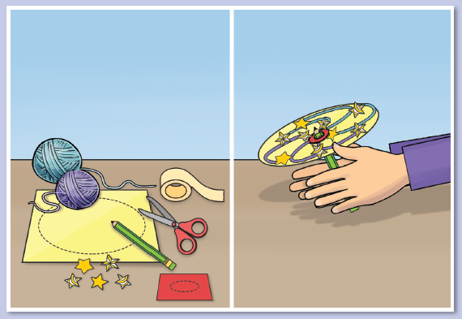  Космическое пространство и звёзды составляют Вселенную. Но звёзды в этом пространстве не разбросаны беспорядочно, они объединены в галактики. Все звёзды, которые мы видим на ночном небе, принадлежат нашей Галактике. Она называется Млечный путь. Невооружённым глазом мы видим белую серебристую полосу на небе. А если посмотреть в бинокль или телескоп, то нашему взору откроются тысячи звёзд. Наша Галактика вмещает в себя приблизительно 100 миллиардов звёзд, пыль, газ, магнитное поле, космические тела и излучения. Галактика состоит из множества систем звёзд, например таких, как наша Солнечная система. Она имеет форму диска. Наша Галактика, как и другие галактики, вращается в космическом пространстве и относится к спиральным галактикам. Со стороны это похоже на вращающийся огненный фейерверк.  (И) Самостоятельная работа.  Адрес  Представь, что ты подружился с существом, которое живёт вне нашей Вселенной. И оно хочет прилететь в гости. Расскажи ему, где ты живёшь. Дай небольшую характеристику каждому пункту своего адреса.  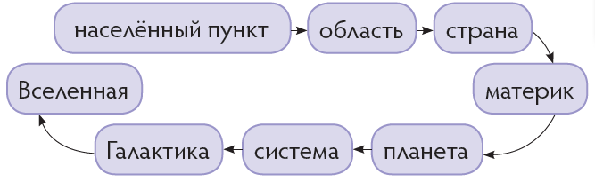  Запомни!!!  Наша Галактика называется Млечный путь.  (К) Физминутка.  Песенка мартышки  Лучшие качели- гибкие лианы.  Это с колыбели знают обезьяны.  (Дети изображают качели: слегка пружинят в коленях, раскачивают руки вперёд-назад.)  Кто весь век качается,  Да-да-да! (хлопки)  (И) Самостоятельная работа.  Инопланетянин  Твой друг-инопланетянин потерял адрес и заблудился. Укажи  ему правильный путь.  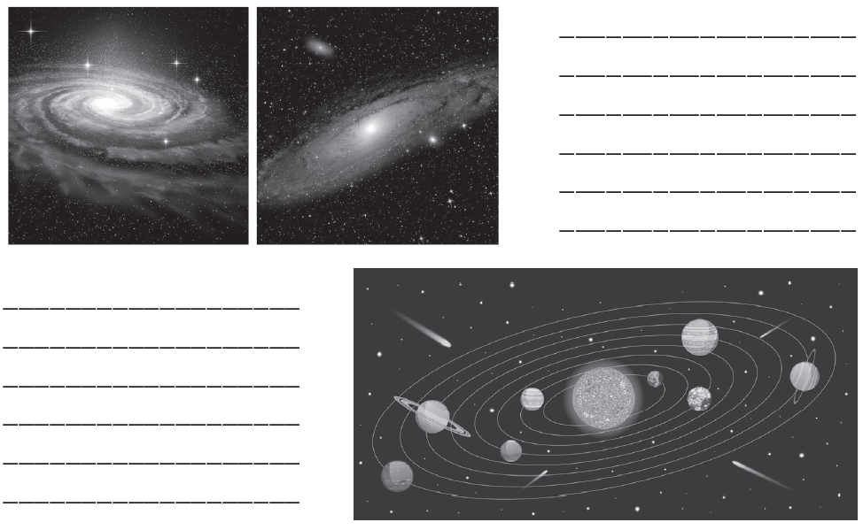  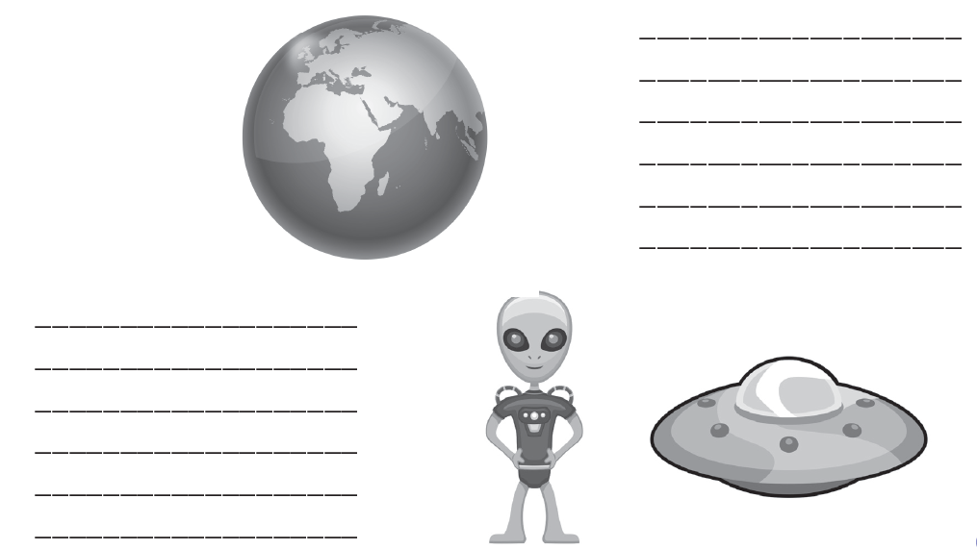  Выполнение заданий в тетради ученика.  Дифференциация по усмотрению учителя. |  |  | Иллюстрации  по теме урока  Учебник  Предметные  и сюжетные картинки  по теме урока  Учебник  Тетрадь ученика
Конец урока  35- 40 мин | Итог урока:  -Какую цель мы поставили на сегодняшнем уроке?  - Достигли ли мы этой цели?  - Какие затруднения были у вас на уроке?  - Что нужно сделать чтобы эти затруднения не  повторялись?  Рефлексия.  Предлагает оценить свою работу при помощи линейки  успеха. |  |  | Линейка успеха
Дифференциация | Оценивание |  |  | Межпредметные  связи
В процессе работы на уроке учитель индивидуально помогает учащимся строить монологическое высказывание на заданную тему. Мотивированные дети разыгрывают ситуации общения. | Формативное оценивание.  Самооценивание в тетради «Что я знаю и умею».  Взаимооценивание при работе в паре, группе, классом.  Результаты наблюдения учителем качества ответов учащихся на уроке.  Определение уровня усвоения навыка по теме (тетрадь «Что я знаю и умею»). |  |  | – литература  – самопознание
Рефлексия для учителя:
Важные вопросы
по уроку:
Итоговая оценка (с точки зрения преподавания и обучения)
Какие два момента были наиболее успешны?
Какие два момента улучшили урок?
Что я узнал из урока о классе и отдельных людях, что я расскажу на следующем уроке?

